Частное образовательное учреждение дополнительного профессионального образования
«Гимназия искусств и культуры»
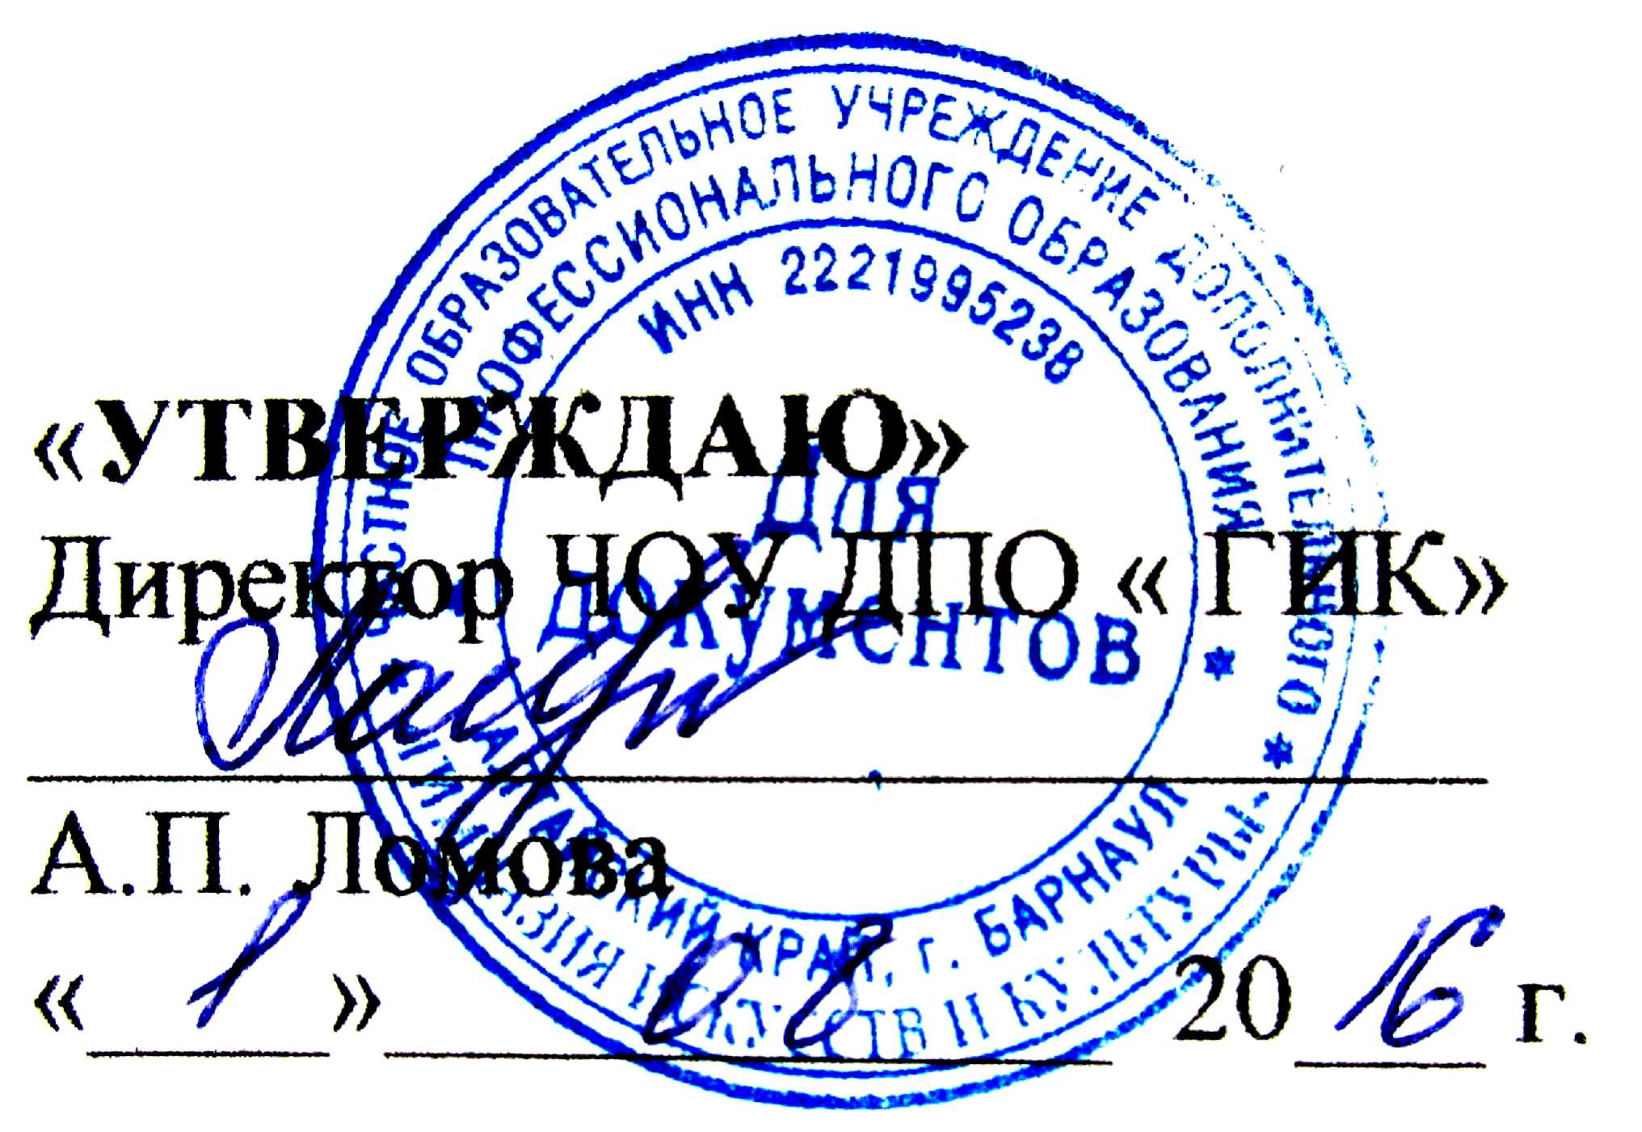
(ЧОУ ДПО «ГИК»)

СОГЛАСОВАННО
На Педагогическом совете
Протокол № 1 от «01» августа2016

ПОЛОЖЕНИЕ
о правилах проведения вступительного просмотра на отделение хореографического искусства «Хореографическое творчество»

На хореографическое отделение ЧОУ ДПО «ГИК» может быть принят физически здоровый ребенок (обязательное наличие медицинской справки) в возрасте 7-8 лет, обладающий достаточными физиологическими данными, имеющий хороший слух и ритм, умеющий ориентироваться в пространстве и быть артистичным.
Прием в 1 класс проходит по конкурсному отбору, на котором проверяются индивидуальные данные каждого ребенка.
Допускается прием на отделение в более старшие классы, при условии, что ребенок ранее занимался в танцевальном коллективе и показал на просмотре достаточные навыки, для возможности обучаться в ЧОУ ДПО «ГИК» на хореографическом отделении.
Вступительный просмотр проводит комиссия, утвержденная приказом директора. В состав комиссии обязательно входит преподаватель-хореограф. Цель приемных испытаний – выявить возможность обучения ребенка на хореографическом отделении.
Конкурсный отбор поступающих проводится в три тура:
- на первом туре оцениваются профессиональные данные кандидатов. По каждому направлению испытаний выставляются оценки (баллы) по пятибалльной системе. Ко второму туру не допускаются кандидаты, получившие неудовлетворительную итоговую оценку (балл).
- на втором туре проводится медицинское обследование, целью которого является выявление противопоказаний для обучения и дальнейшей профессиональной деятельности;
- третий тур сбор документации (формирование личного дела)
К третьему туру не допускаются кандидаты, у которых выявлены медицинские противопоказания для обучения в ЧОУ ДПО «ГИК».

Вступительный просмотр проводится в индивидуальной форме. Дети приглашаются для просмотра по одному, присутствие родителей, законных представителей не допускается
В процессе просмотра проверяются и выявляются потенциальные возможности ребенка для обучения хореографии.
Ребенок потенциально должен иметь и показать в процессе вступительного просмотра:
- чувство ритма, музыкальность, слух, гибкость, внимание, эмоциональность, творческое воображение, прыжок, шаг, танцевальность, физическую выносливость.
Обязательным требованием при поступлении на хореографическое
отделение является наличие медицинской справки о состоянии здоровья ребенка, позволяющем ему заниматься хореографией. Отбор детей с ограниченными возможностями здоровья не предусмотрен.
Для выполнения заданий конкурсного отбора, поступающие должны быть одеты:
- мальчики: белые носочки, балетки, черные футболка, шорты.
- девочки: хореографический купальник (если отсутствует :черные лосины футболка), белые носочки, балетки.
Критерии отбора:
- наличие выворотности ног (подвижность тазобедренного сустава, раскрытие коленей, стоп в сторону); выворотное положение ног во время танца обеспечивает артисту возможность свободного выполнения движений;
- стопа, наличие подъема (стопа является опорой тела человека, обеспечивает
равновесие, способствует отталкиванию тела при ходьбе, беге, прыжке, вытянутый подъем вместе с вытянутой ногой создает законченную линию);
- гибкость (наличие «мостика» и других упражнений на гибкость: показатель
пластичности тела артиста, придает танцу выразительность);
- танцевальный шаг (амплитуда высоты поднятия ног вперед, в сторону, назад в выворотном положении);
- прыжок,высота прыжка (придает танцу легкость, полетность, воздушность, и поэтому является важной составной частью. Для прыжка важен ballon – умение высоко и эластично прыгнуть вверх и сохранить во время прыжка рисунок позы);
- устойчивость,координация движений (соотношение частей тела в движении, равновесие тела в различных позах, положениях, позициях. Основа устойчивости в корпусе, а именно в определенном положении позвоночника и искусном управлении мышцами спины, в определенном положении рук).
- музыкальность: слух, ритм (умение прохлопать заданный ритм); эмоциональность (передать в движении различный характер музыки).
Система оценивания при проведении отбора:
На вступительных экзаменах приемной комиссией оцениваются задания, выполненные ребенком в соответствии с критериями по 5- ти бальной шкале за каждый показатель. Сумма балов не должна быть меньше 10 и не превышать 35. Средний проходной балл рассчитывается исходя из результатов просмотра, который не может быть ниже 30, для зачисления.

Задания, предлагаемые ребенку на вступительном прослушивании:
Преподаватель предлагает ребенку выполнить ритмическое задание: простукивает несколько простых ритмических формул и просит ребенка повторить их, предлагает прохлопать заданный фрагмент мелодий, прошагать, попрыгать в такт музыке, подвигаться, свободно потанцевать под заданную ритмичную музыку.
При выполнении ритмического задания комиссия обращает внимание на ритмическую четкость и музыкальную выразительность движений.
Преподаватель показывает и предлагает ребенку выполнить несложные упражнения, с целью определения потенциальной гибкости ребёнка: наклоны туловища в разные стороны, поднятие и опускание рук, ног, упражнения, стоя на одном колене, сидя на коленях на коврике, вставание на «мостик» с пола (на мягком коврике), либо «колечко» на полу (подобные нетрудные упражнения). При исполнении упражнений преподаватель хореографии находится непосредственно рядом с ребёнком.
При выполнении упражнения на гибкость комиссия обращает внимание на подвижность суставов конечностей, растяжку, гибкость позвоночника и его отделов), относительную выворотность стопы, умение владеть своим телом, быстроту реакции на замечания, концентрацию внимания, лёгкость, непосредственность исполнения и другие аспекты.
Преподаватель предлагает ребенку упражнения на растяжку: махи ногами в разные стороны у станка, держась одной или двумя руками за планку, глубокие приседания в простых позициях хореографии, наклоны к ногам в положение «сидя» на мягком коврике, «лягушку» и другие.
При выполнении упражнений на растяжку, комиссия обращает внимание на потенциальную возможность работы с ребёнком по приобретению хореографической растяжки, мышечной подвижности, умение владеть своим телом, запас «прочности» суставов и мышечной массы, а также другие аспекты.
По окончании приёмных испытаний комиссией по отбору детей проводится общееобсуждение и оценка поступающих. Средний проходной балл на хореографическое отделение 30 -35, ниже 30 баллов (29-10) не допускаются к прохождению 2 тура.
Результаты по каждому этапу проведения отбора объявляются не позднее трех рабочих дней после его проведения. Объявление указанных результатов осуществляется путем размещения списка номеров поступающих, присвоенных при подаче заявлений, на информационном стенде, а также на официальном сайте ЧОУ ДПО «ГИК».
Подача и рассмотрение апелляции. Повторное проведение отбора детей
Родители (законные представители) поступающих вправе подать письменное заявление об апелляции по процедуре проведения отбора (далее – апелляция) в апелляционную комиссию не позднее следующего рабочего дня после объявления результатов отбора детей.
Состав апелляционной комиссии утверждается приказом директора одновременно с утверждением состава комиссии по отбору детей. Апелляционная комиссия формируется в количестве не менее трех человек из числа работников ЧОУ ДПО «ГИК», не входящих в состав комиссий по отбору детей.
Апелляция рассматривается не позднее одного рабочего дня со дня её подачи на заседании апелляционной комиссии, на которое приглашаются родители (законные представители) поступающих, не согласные с решением комиссии по отбору детей.
Для рассмотрения апелляции секретарь комиссии по отбору детей направляет в апелляционную комиссию протоколы заседания комиссии по отбору детей, творческие работы детей (при их наличии).
Апелляционная комиссия принимает решение о целесообразности или нецелесообразности повторного проведения отбора в отношении поступающего, родители (законные представители) которого подали апелляцию. Данное решение утверждается большинством голосов членов комиссии, участвующих в заседании, при обязательном присутствии председателя комиссии. При равном числе голосов председатель комиссии обладает правом решающего голоса.
Решение апелляционной комиссии подписывается председателем данной комиссии и доводится до сведения подавших апелляцию родителей (законных представителей) под роспись в течение одного дня, следующего за днём принятия решения.
На каждом заседании апелляционной комиссии ведется протокол.
Повторное проведение отбора детей проводится в течение трех рабочих дней со дня принятия решения о целесообразности такого отбора в присутствии одного из членов апелляционной комиссии. Подача апелляции по процедуре проведения повторного отбора детей не допускается.
Поступающим, не проходившим индивидуальный отбор по уважительной причине (болезнь или иные обстоятельства, подтверждённые документально), представляется возможность пройти отбор при наличии свободных мест в иное время, но не позднее окончания срока проведения индивидуального отбора поступающих (не позднее 29 августа).

Порядок зачисления детей в ЧОУ ДПО «ГИК». Дополнительный приём детей
Зачисление в ЧОУ ДПО «ГИК» в целях обучения по дополнительным предпрофессиональным образовательным программам в области искусств проводится после завершения отбора в сроки, установленные ЧОУ ДПО «ГИК».
Основанием для зачисления в ЧОУ ДПО «ГИК» являются положительные результаты отборочных туров по приему детей и медицинский допуск к занятиям по ДПОП в области искусств.
Зачисление осуществляется на основании приказа директора ЧОУ ДПО «ГИК».
При наличии мест, оставшихся вакантными после зачисления по результатам отбора, может проводиться дополнительный прием детей на образовательные программы в области искусств. Зачисление на вакантные места проводится по результатам дополнительного отбора в том же порядке, что и отбор поступающих, проводившихся в первоначальные сроки, и заканчивается до начала учебного года (не позднее 31 августа).
Организация дополнительного приёма и зачисления осуществляется в соответствии с правилами приема в ЧОУ ДПО «ГИК», при этом сроки дополнительного приёма детей публикуются на официальном сайте и на информационном стенде ЧОУ ДПО «ГИК».

